Optik Modell 3 –Smartphone-Lupe

Konstruktionsaufgabe

Aufbau Smartphone-Lupe
Baue das Modell derSmartphone-Lupe.

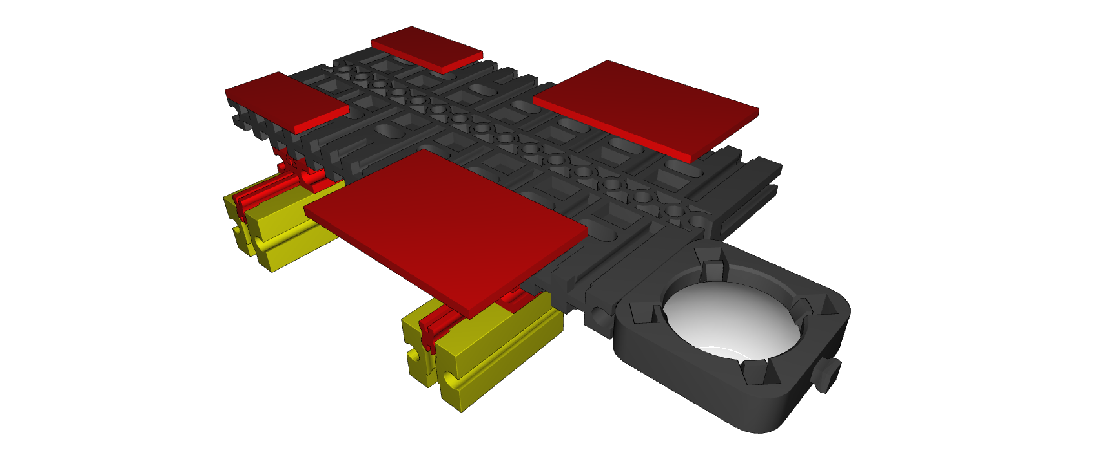

Falls ein Tablet zum Einsatz kommt: baue die Tablet-Variante für die Linse:

Themenaufgabe:
Bestimme, wie stark deine Smartphone-Lupe das Lineal vergrößern kann. Mache hierzu ein Foto von der Millimeter-Skala. Miss nun auf dem Display den Abstand zwischen zwei Millimeterstrichen. Vergrößere das Bild auf dem Bildschirm. Nun hast Du auch den Vergrößerungsfaktor deiner Lupe vergrößert. Miss nochmal. Wie groß ist der größtmögliche Vergrößerungsfaktor?

Trage Deine Ergebnisse hier ein:

Normale Vergrößerung: __________mm
Maximale Vergrößerung: __________mm

Betrachte mit der maximalen Vergrößerung den Bildschirm eines Computers. Was fällt Dir auf? Kannst Du den Aufbau der kleinsten Bildpunkte skizzieren?

